**Aufgabe „A_PV_VereinLeistungen_AUFG.docx“**

**Aufgabe 4**

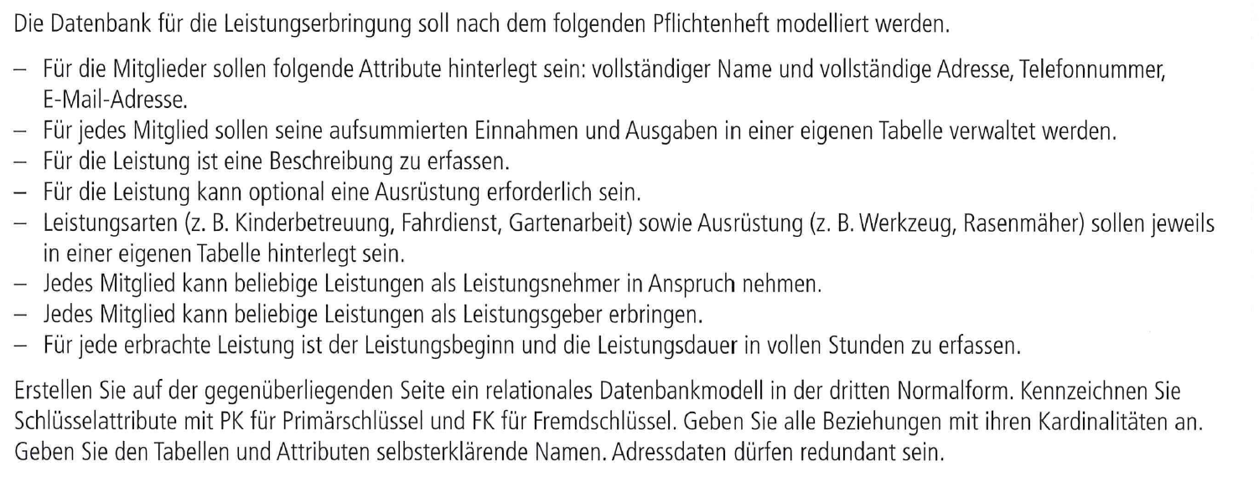

**Aufgabe 5**

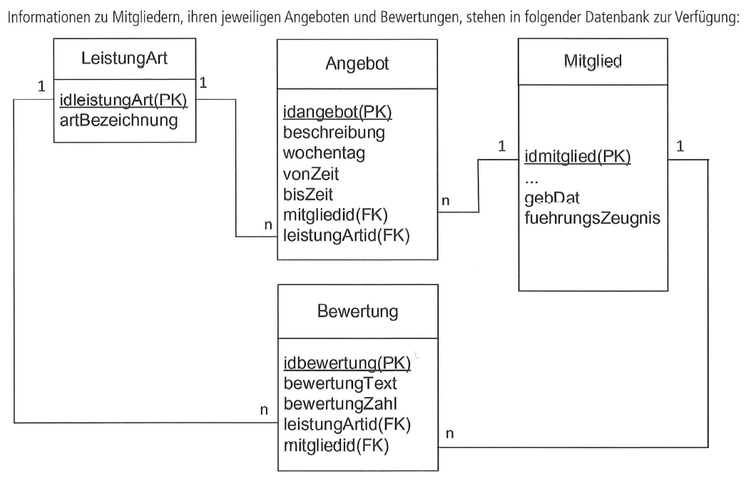

Formulieren Sie SQL-Abfragen für die nachstehenden Aufgabenstellungen.

a) Geben Sie alle Attribute des jüngsten Mitglieds aus. (4 Punkte)

b) Ermitteln Sie eine Mitgliederliste aufsteigend sortiert nach der durchschnittlichen Bewertung für die Leistungsart "Kinderbetreuung". (6 Punkte )

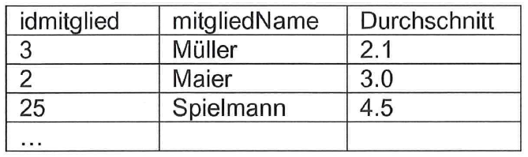

c) Erstellen Sie eine Angebotsliste, die alle Mitglieder und die entsprechende Leistungsart des Angebots ausgibt, welche donnerstags von 14:00 Uhr bis 16:00 Uhr zur Verfügung stehen. (7 Punkte)

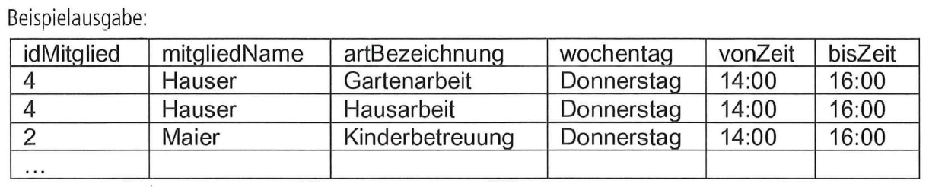

d) Erstellen Sie eine neue Tabelle MitgliedArchiv. Transferieren Sie alle Mitglieder, die kein Angebot eingestellt haben, in diese Tabelle. Löschen Sie diese inaktiven Mitglieder aus der Tabelle Mitglied. (8 Punkte)